ANALISIS STABILITAS LERENG STOCK YARD PROYEK PEMBANGUNAN PERPUSTAKAAN DAERAH
KABUPATEN OGAN ILIR

M. Isa Fathony *, Kiagus Muhammad Aminuddin², Arie Putra Usman³
Program Studi Program Profesi Insinyur (PSPPI), Fakultas Teknik, Universitas Sriwijaya, Jl. Srijaya Negara Kampus Universitas Sriwijaya Bukit Besar, Palembang, Sumatera Selatan, Indonesia
Email: isafathony3@gmail.com
Email: kmaminuddin@ft.unsri.ac.id

ABSTRAK

Sebuah permukaan tanah yang terbuka yang berdiri membentuk sudut tertentu terhadap horisontal disebut sebuah lereng tanpa perkuatan. Lereng dapat terjadi secara ilmiah atau buatan manusia. Jika tanah tidak horisontal, suatu komponen gravitasi akan cenderung untuk menggerakkan tanah ke bawah. Jika kompoen gravitasi cukup besar, kegagalan lereng akan terjadi, yakni massa tanah dapat meluncur jatuh. Gaya yang meluncurkan mempengaruhi ketahanan dari kuat geser tanah sepanjang permukaan keruntuhan. Penelitian ini dilakukan melalui Program plaxis untuk mengetahui peningkatan faktor keamanan yang terjadi pada lereng timbunan yang akan difungsikan sebagai stock yard material untuk mendukung proyek pembangunan perpustakaan daerah kabupaten ogan ilir. Data uji tanah terbagi menjadi 2 layer, dengan hasil uji properties tanah layer 1 adalah dengan Specific Gravity 2,6 gr/cm³; Sudut Geser Tanah 29⁰; Nilai Kohesi Tanah 23,64 kN/m²; Modulus Elastisitas 9000 Mpa. Dan hasil uji properties tanah layer 2 adalah dengan specific gravity 2,51 gr/cm³; Sudut Geser Tanah 32,40⁰; Nilai Kohesi Tanah 52,97 kN/m² dan Nilai Modulus Elastisitas Tanah 10000 Mpa. Pembebanan menggunakan variasi beban yaitu 25 kN/m², 40 kN/m², 50 kN/m², 75 kN/m², 100 kN/m2 dan menghasilkan nilai factor keamanan berturut-turut sebesar 2,260; 1,969; 1,818; 1,551; 1,377 sehingga memiliki korelasi antara beban dan angka faktor keamanan dengan persamaan $y=63,304x^{2}-313,53x+410,73$ dimana y = Beban (kN/m²) dan x = Angka Faktor Keamanan. Nilai beban maksimum yang dapat ditahan ialah menggunakan persamaan tersebut dengan memasukkan nilai x (Faktor keamanan) sebesar 1,50 sehingga menghasilkan beban maksimum sebesar 80 kN/m2. Setelah dilakukan analisis ulang terhadap beban maksimum pada program plaxis didapatkan hasil bahwa area stock yard tersebut memiliki total displacement sebesar 4,5 cm dan angka keamanan sebesar 1,5108.

Kata kunci : Stabilitas, Angka Faktor Keamanan, Stock Yard, Korelasi, Plaxis, Beban Maksimum.

- PENDAHULUAN
Kabupaten Ogan Ilir telah memiliki Kawasan perkantoran terpadu yang berada di Tanjung Senai. Kawasan ini merupakan Kawasan pusat pemerintah daerah yang memiliki beberapa fasilitas perkantoran pemerintah daerah yaitu : Gedung Bupati, Sekretariat, Gedung DPRD Kabupaten Ogan Ilir, Gedung Organisasi Pemerintah Daerah, Gedung Rumah Sakit Umum Daerah, Masjid dan Rumah Dinas Bupati dan Wakil Bupati. Kawasan perkantoran ini belum menyediakan ruang untuk perkantoran instansi vertikal. Instansi vertikal yang berada di Kabupaten Ogan Ilir diarahkan pada Kawasan Perkantoran Vertikal di Tanjung Baru.
Gedung Perpustakaan Daerah merupakan Gedung pertama yang dibangun pada Kawasan Perkantoran Vertikal di Tanjung Baru Kecamatan Indralaya Utara Kabupaten Ogan Ilir, selain Perpustakaan Daerah, Kawasan ini direncanakan akan dibangun juga instansi vertikal yaitu : Gedung Komisi Pemilihan Umum, Pengadilan Negeri Ogan Ilir, dan instansi – instansi vertikal lainnya.
Sebuah permukaan tanah yang terbuka yang berdiri membentuk sudut tertentu terhadap horisontal disebut sebuah lereng tanpa perkuatan. Lereng dapat terjadi secara ilmiah atau buatan manusia. Jika tanah tidak horisontal, suatu komponen gravitasi akan cenderung untuk menggerakkan tanah ke bawah. Jika kompoen gravitasi cukup besar, kegagalan lereng akan terjadi, yakni massa tanah dapat meluncur jatuh. Gaya yang meluncurkan mempengaruhi ketahanan dari kuat geser tanah sepanjang permukaan keruntuhan.
Kondisi Topografi Kawasan ini memiliki kondisi yang tidak rata, kondisi permukaan tanah yang miring dan mengarah ke bibir anak sungai dari sungai kelekar. Oleh karena itu pembangunan Gedung Perpustakaan daerah ini memiliki titik-titik lereng yang berbahaya sehingga dilakukan penimbunan untuk area stock yard material pembangunan perpustakaan daerah. Titik tersebut bersentuhan langsung dengan jalur drainase utama menuju ke kolam retensi.

- METODE PENELITIAN

  - Lokasi Penelitian
Penelitian ini dilakukan melalui Program plaxis untuk mengetahui peningkatan faktor keamanan yang terjadi pada lereng timbunan yang akan difungsikan sebagai stock yard material untuk mendukung proyek pembangunan perpustakaan daerah kabupaten ogan ilir, Adapun lokasi yang dilakukan pembangunan perpusatakaan daerah tersebut dapat dilihat pada gambar di bawah ini :

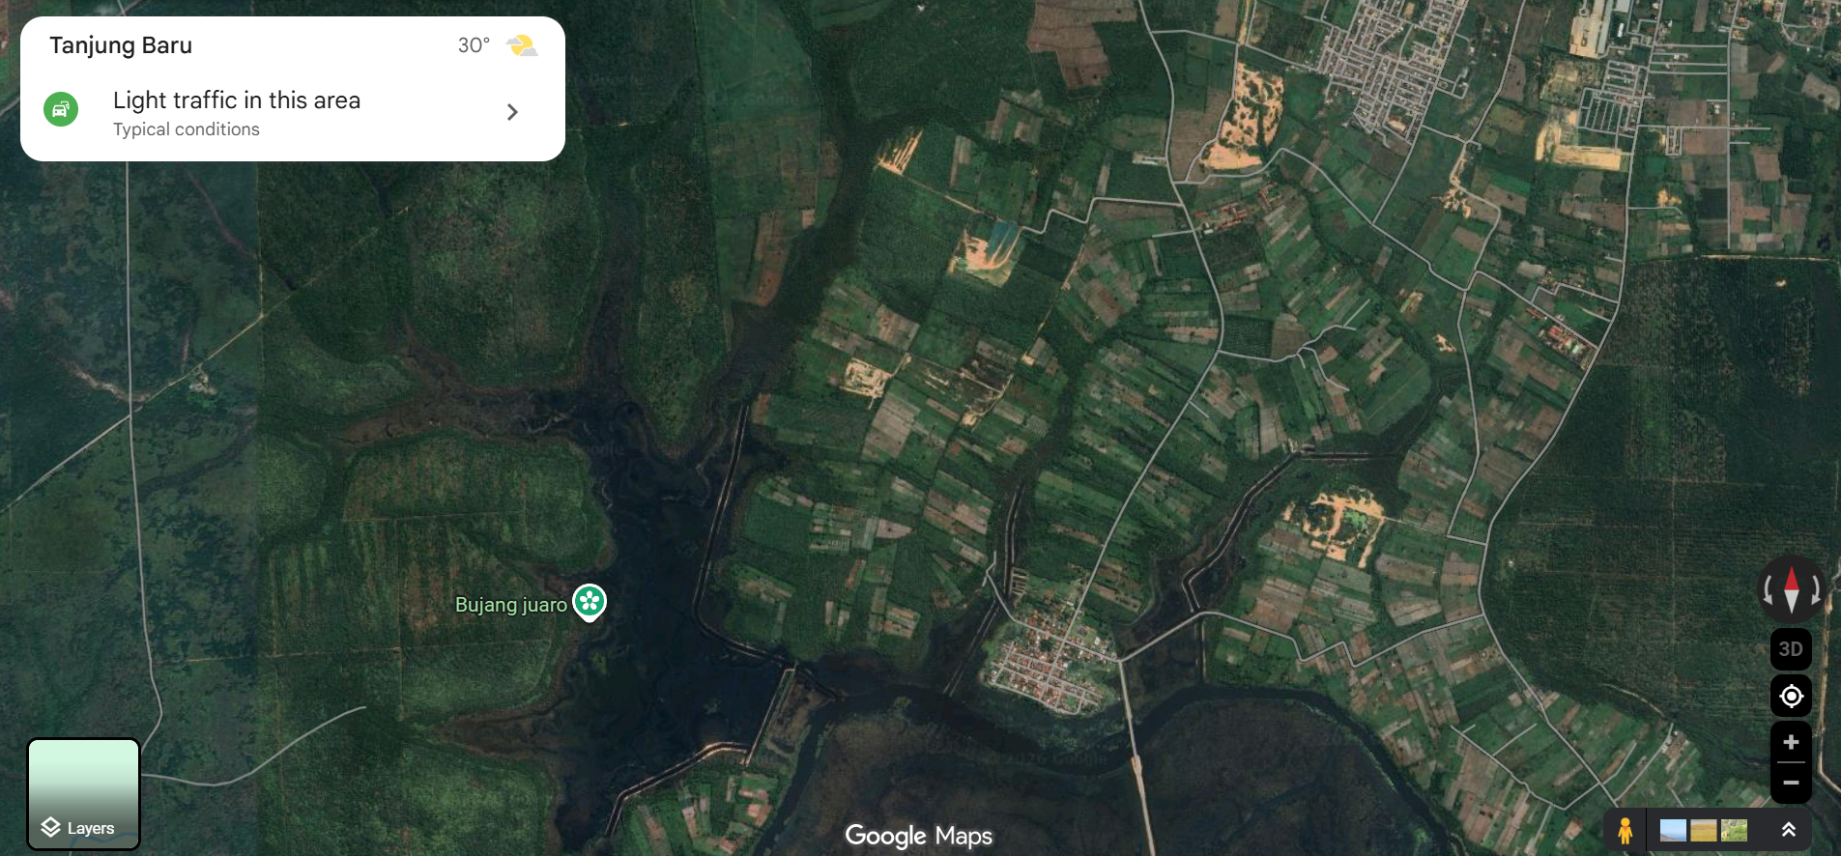
Lokasi

Gambar 1. Lokasi penelitian

Proses analisis ini menggunakan data tanah yang diambil langsung di lokasi tanah yang terdapat lereng yang akan difungsikan sebagai area stock yard di desa Tanjung Baru Kecamatan Indralaya Utara Kabupaten Ogan Ilir. Parameter – parameter tanah yang digunakan pada analisis ini yaitu : Jenis Tanah, Berat Isi Tanah, Modulus Elastisitas Tanah, Tekanan Air Pori Tanah, Nilai Kohesi Tanah dan Sudut Geser Tanah.

  - Metode Penelitian
Penelitian ini menggunakan teknik analisis menggunakan program plaxis dengan measukkan data – data tanah yang dilakukan melalui uji tanah dengan sampel yang diambil di lokasi pekerjaan. Selanjutnya melakukan input permodelan lereng dan data tanah pada program plaxis. Proses analisis menggunakan program plaxis dilakukan dengan berbagai beban sebagai ilustrasi beban yang stock material yang akan ditempatkan pada lokasi tersebut. Hasil yang didapat yaitu nilai faktor keamaan yang dikeluarkan oleh aplikasi plaxis. berikut Tabel Data tanah yang diperlukan untuk melakukan analisis stabilitas dinding penahan tanah menggunakan program plaxis.

Tabel 1
Daftar Parameter Data Tanah

No | Uraian | Keterangan
1 | Jenis Tanah | Lempung/Lanau/Pasir
2 | Kondisi | Drained/Undrained
3 | Berat Isi Tanah | γ (kN/m³)
4 | Berat Isi Tanah Kondisi Basah | γ _{sat} (kN/m³)
5  6  7 | Modulus Elastisitas Tanah  Kohesi Tanah  Sudut Geser Tanah | E  C  Θ

Parameter tanah tersebut didapat dari pengujian laboratorium yang dilakukan pada Laboratorium Mekanika Tanah Universitas Sriwijaya. Adapun parameter Modulus Elastisitas didapat menggunakan pendekatan korelasi.

Tahapan Analisis Stabilitas Lereng Menggunakan Plaxis
Dalam melakukan pekerjaan analisis menggunakan program Plaxis, tahap paling awal adalah input data umum melalui jendela General Settings yang dibutuhkan untuk mengisi parameter-parameter permodelan umum yang dibutuhkan oleh program Plaxis. Secara umum dalam melakukan analisis perancangan dinding penahan tanah tipe kantilever, hal-hal yang dilakukan adalah sebagai berikut:
- mendesain bentuk geometri dua dimensi penampang melintang lereng yang dianalisis,
- menentukan kondisi batas (Standard Fixities) untuk menentukan batas luasan penampang yang dianalisis,
- melakukan Input data material pada menu Material Sets, mengaktifkan penyusunan jaring elemen (Generate Mesh),
- mengaktifkan Initial Conditions dan Initial Pore Pressure untuk menentukan elevasi letak muka air tanah pada penampang,
- mengaktifkan akibat dari tekanan muka air tanah dengan opsi Generate Water Pressure pada kondisi Phreatic Level,
- mengaktifkan Closed Consolidation Boundary untuk menentukan batas luasan konsolidasi yang akan ditinjau pada penampang, dan
- terakhir, memilih opsi Calculate untuk masuk kepada tahapan Plaxis Calculation.

Setelah proses input pada lereng yang dilakukan melalui tahap Plaxis Input telah selesai maka selanjutnya program Plaxis masuk kepada tahapan Plaxis Calculations atau tahapan kalkulasi. Dalam tahapan kalkulasi terdapat beberapa tujuan yang harus diperoleh dalam melakukan analisis terhadap lereng diantaranya adalah menentukan Safety Factor atau angka keamanan dan penurunan tanah yang terjadi akibat konsolidasi pada lereng sebelum dan setelah diperkuat menggunakan dinding penahan tanah kantilever. Dalam mencari angka keamanan pada fase kalkulasi dipilih opsi Phi/c Reduction pada kolom Calculation Type, kemudian pada panel control parameters centang opsi reset displacement to zero dan delete intermediate steps, terakhir dipilih Incremental Multipliers pada loading input. Dalam mencari angka penurunan yang terjadi pada strukur perkuatan pada fase kalkulasi dipilih opsi Consolidation Analysis pada kolom Calculation Type, kemudian pada panel control parameters centang opsi delete intermediate steps, terakhir dipilih Staged Construction pada loading input dan diisi time interval 365 hari untuk mengetahui konsolidasi yang terjadi selama satu tahun.

- HASIL DAN PEMBAHASAN
3.1. Klasifikasi Tanah
Sampel tanah yang diambil dilokasi pekerjaan Dinding Penahan Tanah pada Proyek Penataan Halaman Perpustakaan daerah yang berada di Kawasan Perkantoran Vertikal Desa Tanjung Baru Kecamatan Indralaya Utara Kabupaten Ogan Ilir dapat dilihat pada Tabel di bawah ini :

Tabel 2
Hasil Uji Propterties Tanah Layer 1
No | Uraian | Satuan | Nilai
1 | Specific Gravity | Gr/cm³ | 2.61
2 | Liquid Limits (LL) | % | 84.04
3 | Plastic Limits (PL) | % | 32.52
4 | γ_{b} | kN/m³ | 16,00
5 | Classification |  | CH
6 | Optimum Moisture Content | % | 33.41
7  8  9 | Sudut Geser Tanah (θ)  Nilai Kohesi Tanah (C)  Modulus Elastisitas (E) | Derajat  kN/m²  Mpa | 29º  23,64  9000

Tabel 3
Hasil Uji Propterties Tanah Layer 2
No | Uraian | Satuan | Nilai
1 | Specific Gravity | Gr/cm³ | 2.51
2 | Liquid Limits (LL) | % | 76,08
3 | Plastic Limits (PL) | % | 34,11
4 | γ_{b} | kN/m³ | 16,00
5 | Classification |  | CH
6 | Optimum Moisture Content | % | 31,09
7  8  9 | Sudut Geser Tanah (θ)  Nilai Kohesi Tanah (C)  Modulus Elastisitas (E) | Derajat  kN/m²  Mpa | 32,4º  52,97  10000

3.2. Modeling Plaxis
Tahap awal sebelum melakukan modeling pada program plaxis dilakukan pengukuran pada penampang melintang lereng yang akan di analisis. Hasil pengukuran tersebut kemudian dimodelkan kedalam program plaxis yang dapat dilihat pada gambar di bawah ini :
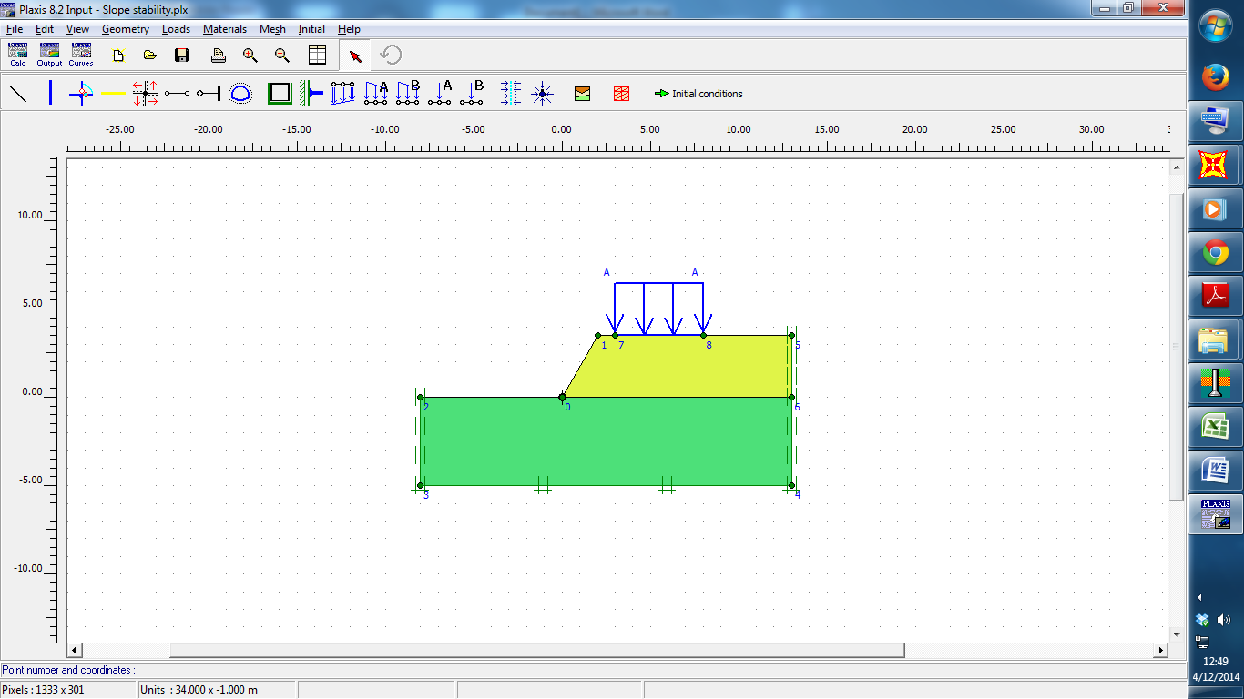

Gambar 2. Modelling Plaxis

Percobaan ini menggunakan perbandingan beban yang bervariasi yaitu :

Tabel 4. Variasi Beban Stock Yard
No | Beban (kN/m2)
1 | 25
2 | 40
3 | 50
4 | 75
5 | 100

Variasi beban tersebut diuji pada masing – masing modelling untuk dibandingkan hasil faktor keamanan yang terjadi, sehingga dapat ditentukan beban yang paling ideal untuk difungsikan sebagai stock material pada timbunan tanah tersebut. Beban yang akan diperhitung sebagai Batasan beban maksimal stock material tersebut ialah yang mempunyai factor keamanaan 1,5. Angka 1,5 tersebut didapatkan dari fungsi yangdidapat dari beberapa hasil modeling pembebanan di Tabel 5 tersebut.

3.4. Analisis Faktor Keamanan

Proses analisis menggunakan program plaxis dengan variasi beban yang diberikan seperti pada Tabel 5. Adapun beban 25 kN/m² memberikan angka faktor keamanan paling besar yaitu 2,260. Sedangkan beban 100 kN/m² memberikan angka factor keamanan paling kecil yaitu sebesar 1,377. Berikut Tabel hasil angka factor keamanan yang dihasilkan oleh variasi beban :

Tabel 5. Angka Faktor Keamanan Lereng

No |  | Beban (kN/m2) | Faktor Keamanan
1 |  | 25 | 2.260
2 |  | 40 | 1.969
3 |  | 50 | 1.818
4 |  | 75 | 1.551
5 |  | 100 | 1.377

Berdasarkan pada hasil angka factor keamanan tersebut dapat dilihat hubungan antara beban dan angka factor keamanan. Adapun grafik hubungan antara beban dan factor keamanan adalah sebagai berikut :

Gambar 3. Grafik Hubungan antara Beban dan Angka Faktor Keamanan

Berdasarkan pada grafik diatas terdapat hubungan antara Beban dan Faktor Keamanan yang dapat di buat persamaan sebagai berikut :

$$y=63,304x^{2}-313,53x+410,73$$
Dimana :
y = Beban (kN/m²)
x = Angka Faktor Keamanan

agar mendapatkan nilai beban maksimum, persamaan tersebut dikalkulasi menggunakan nilai faktor keamanan 1,5. Adapun nilai beban maksimum yang didapat ialah sebesar 82,87 kN/m² dibulatkan menjadi 80 kN/m^{2.}. permodelan selanjutnya ialah menggunakan beban stok besi tulangan dengan data Panjang dimensi 12 meter dan lebar area 5 meter. Sehingga menghasilkan beban maksimal sebesar 4800 kN. Analisis menggunakan program plaxis dilakukan kembali dengan menggunakan beban maksimum tersebut sehingga dapat dilihat hasilnya sebagai berikut :
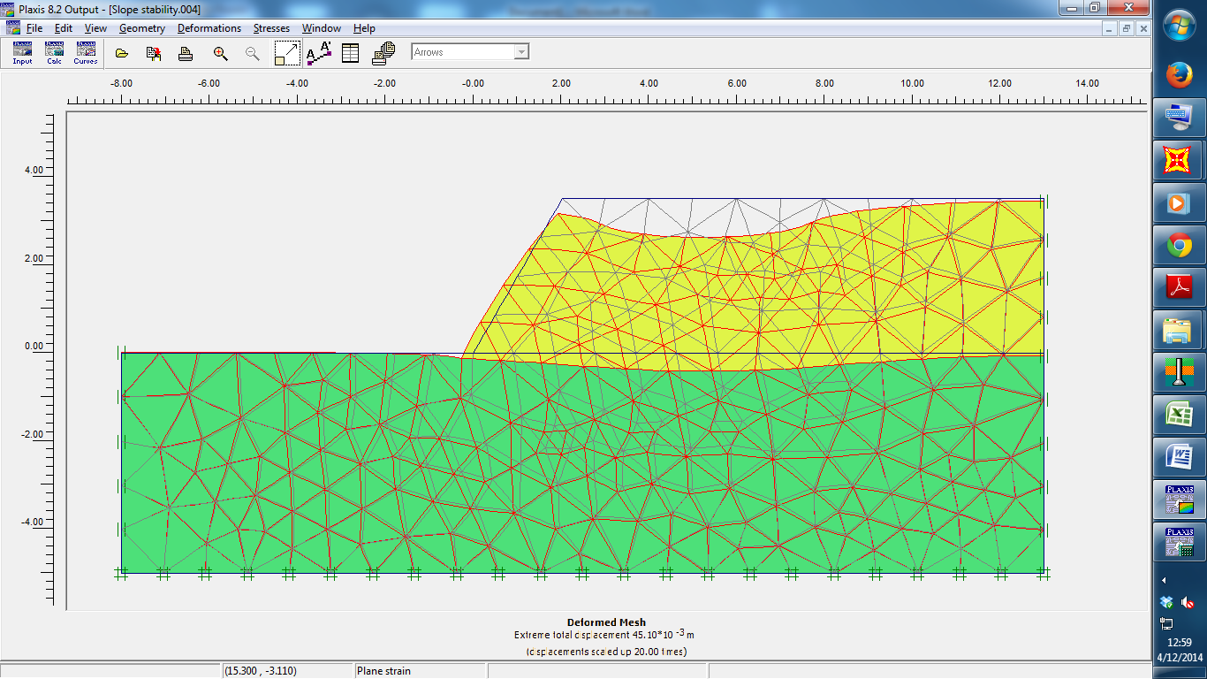
Gambar 4, Deformasi Total 4,5 cm

Terlihat pada gambar tersebut terjadi penurunan pada area yang dibebani yaitu sebesar 4,5 cm dengan angka factor keamanan lereng sebesar 1,5108. Terbukti bahwa angka 1,5108 mendekati angka 1,50 .

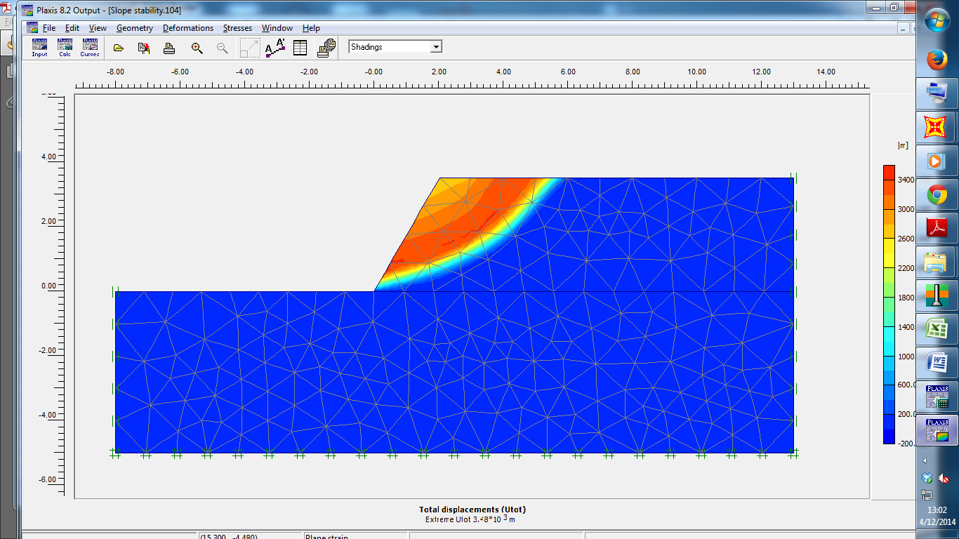
Gambar 5. Faktor Kemanan = 1,5108

- KESIMPULAN

Berdasarkan analisis lereng yang dilakukan pada stock yard proyek pembangunan perpustakaan daerah kabupaten ogan ilir dapat dismpulkan bahwa :
- Data uji tanah terbagi menjadi 2 layer, dengan hasil uji properties tanah layer 1 adalah dengan Specific Gravity 2,6 gr/cm³; Sudut Geser Tanah 29⁰; Nilai Kohesi Tanah 23,64 kN/m²; Modulus Elastisitas 9000 Mpa. Dan hasil uji properties tanah layer 2 adalah dengan specific gravity 2,51 gr/cm³; Sudut Geser Tanah 32,40⁰; Nilai Kohesi Tanah 52,97 kN/m² dan Nilai Modulus Elastisitas Tanah 10000 Mpa.
- Pembebanan menggunakan variasi beban yaitu 25 kN/m², 40 kN/m², 50 kN/m², 75 kN/m², 100 kN/m2 dan menghasilkan nilai factor keamanan berturut-turut sebesar 2,260; 1,969; 1,818; 1,551; 1,377 sehingga memiliki korelasi antara beban dan angka faktor keamanan dengan persamaan $y=63,304x^{2}-313,53x+410,73$ dimana y = Beban (kN/m²) dan x = Angka Faktor Keamanan.
- Nilai beban maksimum yang dapat ditahan ialah menggunakan persamaan tersebut dengan memasukkan nilai x (Faktor keamanan) sebesar 1,50 sehingga menghasilkan beban maksimum sebesar 80 kN/m².
- Setelah dilakukan analisis ulang terhadap beban maksimum pada program plaxis didapatkan hasil bahwa area stock yard tersebut memiliki total displacement sebesar 4,5 cm dan angka keamanan sebesar 1,5108.

DAFTAR PUSTAKA
Hardiyatmo, H.C. (2008). Teknik Fondasi 2. Edisi ke 4.Yogyakarta: Gadjah Mada University Press.
Hamdhan, I. N., & Pratiwi, D. S. (2017). Analisis Stabilitas Lereng dalam Penanganan Longsoran di Jalan Tol Cipularang Km. 91+200 dan Km. 92+600 Menggunakan Metode Elemen Hingga(FEM). LP2M, Institut Teknologi Nasional Bandung.
Terzaghi, K. and Peck, R. (1967). Soil Mechanics in Engineering Pratice. 2nd Edition. New York: John Wiley.
SNI 8460:2017. (2017). Persyaratan Perancangan Geoteknik. Jakarta: Badan Standarisasi Nasional.
Aji, Kusuma, Edo. (2021). Analisis Stabilitas Lereng Menggunakan Aplikasi Plaxis 8.2 Dengan Perkuatan Dinding Penahan Tanah. Politeknik Negeri Jakarta
Bowles, J.E (1977;1996). Physical and Geotechnical Poperties of Soil, McGraw-Hill Book Company, USA.
Gazali, Ahmad. (2016). Analisis Stabilitas Lereng Dan Penanggulangan Kelongsoran, Jalan Abdul Azis Karyas, Kabupaten Hulu Sungai Utara. http://transukma.uniba-bpn.ac.id
P. Yorizal. (2018). Analisis Kolam Penampung Limbah Sawit Di Atas Tanah Lunak Dengan Permodelan Element Hingga, Lubuk Basung. http://conference.ft.unand.ac.id
Sarifah, Jupriah. (2018). Analisis Stabilitas Lereng Pada Tepi Sungai Tembung. Utama, Dananjaya, Bayu. (2010). Analisis Stabilitas Lereng Dengan Metode Equilibrum Studi Kasus Lereng Cipularang. http://lib.ui.ac.id

